**عنوان الدورة: دليلك في الكتابة الأكاديمية ومناهج البحث العلمي - دورة عملية خطوة بخطوة نحو الاحتراف**

"دورة متكاملة تأخذك من الأساسيات إلى الاحتراف في كتابة الأبحاث الأكاديمية والرسائل الجامعية، بأسلوب عملي واضح، مع تطبيقات مباشرة تساعدك على تجاوز التحديات التي يواجهها الباحثون."

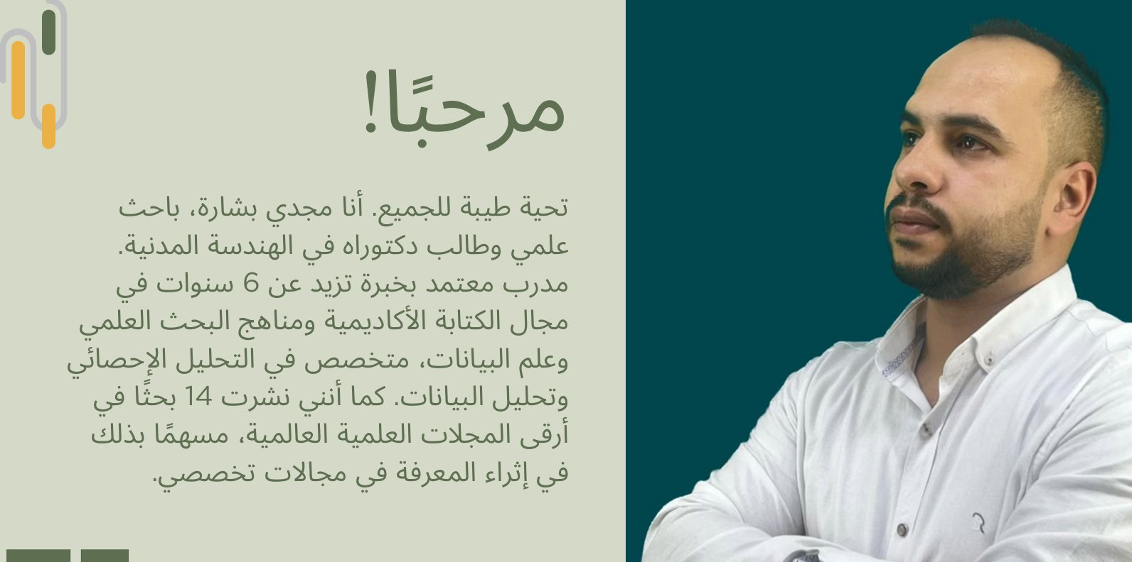

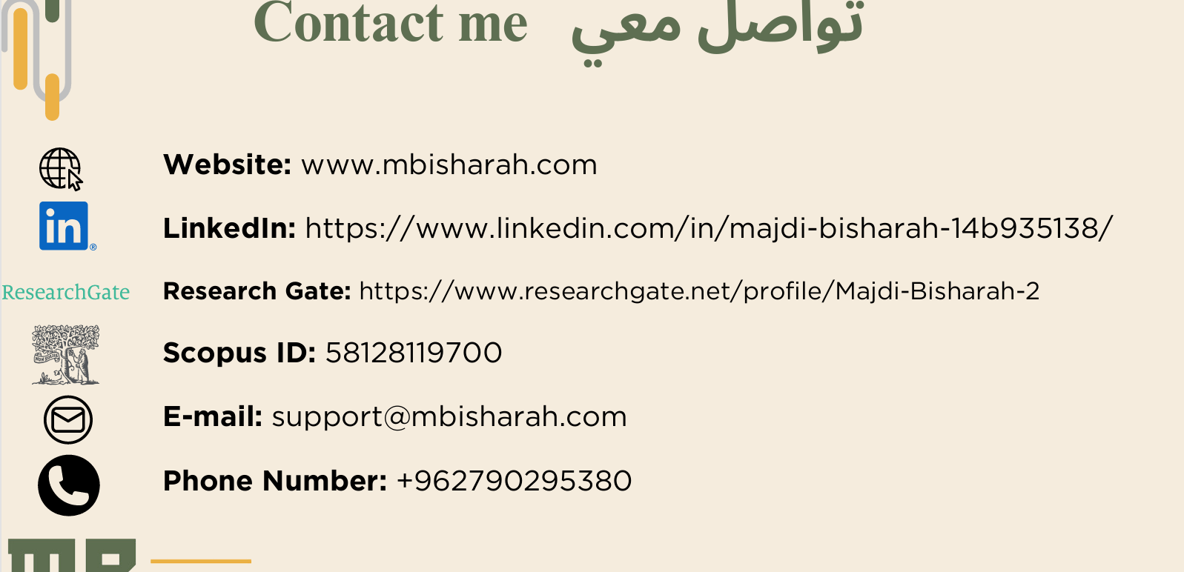

هل تواجه صعوبة في كتابة الأبحاث الأكاديمية أو إعداد خطة بحث متميزة؟  
هذه الدورة صُممت خصيصًا لمساعدتك على إتقان **الكتابة الأكاديمية** و**مناهج البحث العلمي** بأسلوب عملي، مبسط، ومنظم.  
في 9 ساعات تدريبية فقط، ستتعلم كيفية إعداد بحث أكاديمي متكامل، من اختيار الموضوع إلى النشر، مع تطبيقات عملية وأمثلة حقيقية.

**نبذة عن محتوى الدورة**

**المحاور الأساسية**

1. **مقدمة في البحث العلمي والكتابة الأكاديمية**
2. **كيفية كتابة خطة أو مقترح بحثي (بروبوزال)**
3. **كيفية كتابة رسالة الماجستير أو أطروحة الدكتوراه**
4. **كيفية كتابة ونشر البحث العلمي**
5. **تطبيقات الذكاء الاصطناعي في البحث العلمي**

الدورة توفر لك **محتوى عملي وتطبيقي** يساعدك على تنفيذ كل خطوة من خطوات البحث العلمي باحترافية عالية.

**تفاصيل الدورة**

* **عدد الساعات:** 9 ساعات تدريبية
* **إمكانية الوصول:** مدى الحياة
* **اللغة:** العربية
* **نظام الدورة:** مسجلة بالكامل، ويمكنك مشاهدتها في أي وقت يناسبك

**لمن هذه الدورة؟**

* هذه الدورة مخصصة **لكل طالب، باحث، أو مهتم بالكتابة الأكاديمية والبحث العلمي**، مهما كان تخصصك أو خلفيتك العلمية.

فأنت بحاجة لإتقان مهارات البحث والكتابة الأكاديمية، والدورة مصممة لتناسب الجميع دون استثناء.

✔️ لا تحتاج لأي خبرة سابقة

✔️ الشرح واضح وبالعربي

✔️ التطبيق عملي خطوة بخطوة

هدفنا إنك تقدر تكتب بحثك أو رسالتك بثقة، وبأسلوب علمي قوي، مهما كانت خلفيتك الأكاديمية.

**الهدايا الحصرية للمسجلين في الحجز المسبق**

عند التسجيل الآن، ستحصل على **3 هدايا مجانية قيّمة تساعدك في رحلتك الأكاديمية**:

1. **القاموس الشامل لأكثر 100 مصطلح أكاديمي مستخدم في البحث العلمي** (عربي – إنجليزي)
2. **أهم 100 سؤال وجواب في مناقشات الماجستير والدكتوراه**
3. **دليل أشهر الخرافات التي تمنعك من احتراف البحث العلمي والكتابة الأكاديمية**

**📚 نبذة عن الكتيبات الحصرية للمسجلين في الحجز المسبق**

1️⃣ **📘 القاموس الشامل لأكثر 100 مصطلح أكاديمي مستخدم في البحث العلمي (عربي – إنجليزي)**

* يعد هذا القاموس أداة لا غنى عنها لكل باحث أكاديمي، حيث يجمع أهم المصطلحات الأكاديمية المستخدمة في البحث العلمي، مع ترجمتها بين العربية والإنجليزية. سيساعدك هذا الكتيب في تحسين فهمك للمفاهيم الأساسية، وتسهيل عملية كتابة الأبحاث، والتواصل الفعّال مع المجتمع الأكاديمي الدولي.

2️⃣ **📘 أهم 100 سؤال وجواب في مناقشات الماجستير والدكتوراه**

* هل أنت مقبل على مناقشة رسالتك العلمية؟ هذا الدليل الشامل يزودك بأكثر الأسئلة شيوعًا التي قد تواجهها خلال مناقشة الماجستير أو الدكتوراه، مع إجابات نموذجية توضح كيفية التعامل معها بثقة واحترافية. يتضمن نصائح للتحضير النفسي والعلمي، واستراتيجيات لعرض بحثك بطريقة قوية، ويجعلك أكثر استعدادًا للمناقشة الأكاديمية الناجحة.

3️⃣ **📘 دليل أشهر الخرافات التي تمنعك من احتراف البحث العلمي والكتابة الأكاديمية**

* يسلط هذا الدليل الضوء على أكثر المعتقدات الخاطئة شيوعًا حول البحث العلمي والكتابة الأكاديمية، والتي قد تكون عائقًا أمام الباحثين. يكشف لك الحقيقة وراء هذه الخرافات، ويوفر لك استراتيجيات عملية للتغلب عليها، مما يمكنك من تطوير مهاراتك الأكاديمية وتحقيق النجاح في مسيرتك البحثية.

✨ **هذه الكتيبات الثلاثة صُممت خصيصًا لمساعدتك في رحلتك الأكاديمية، وتزويدك بالأدوات والمعرفة التي تحتاجها لتحقيق التفوق العلمي!**

🗓️ الإطلاق الرسمي: 30/3/2025  
💰 السعر بعد الإطلاق: 69 دينار  
🔥 السعر الآن (للحجز المسبق فقط): 39 دينار

**ضمان استرداد الأموال**

إذا لم تحقق الدورة الفائدة المرجوة، يمكنك طلب استرداد أموالك بالكامل، بدون أي مخاطرة.  
هدفنا هو مساعدتك على **التميز الأكاديمي والبحثي بكل ثقة.**

**طرق الدفع لحجز مقعدك في الدورة**

لحجز مقعدك في دورة **"دليلك في الكتابة الأكاديمية ومناهج البحث العلمي"** والاستفادة من **السعر المخفض والهدايا المجانية**، يمكنك الدفع من خلال إحدى الوسائل التالية:

**1. كليك البنك الأهلي**

* **الاسم المستعار:** JAD2024
* **الاسم:** مجدي موفق سليم بشاره

**2. التحويل البنكي (البنك الأهلي الأردني)**

* **رقم الحساب:** 1005492072
* **الاسم:** مجدي موفق سليم بشاره

**3. الدفع عبر المحافظ الإلكترونية**

🔹 **زين كاش**

* **الرقم:** 0798438307
* **الاسم:** مجدي موفق سليم بشاره

🔹 **أورانج مني**

* **الرقم:** 0790295380
* **الاسم:** مجدي موفق سليم بشاره

**📌 ماذا بعد الدفع؟**

1. **قم بإرسال إيصال الدفع مع اسمك ورقم الواتساب إلى:**  
   📲 **واتساب الحجز:** [00962780092288]
2. **ستتلقى تأكيد تسجيلك في الدورة خلال 24 ساعة.**
3. **بمجرد بدء الدورة، ستحصل على وصول مدى الحياة إلى جميع الدروس والمواد.**

**📍 المقاعد محدودة لأول 100 مشترك فقط – احجز الآن قبل انتهاء العرض!**

**آراء من طلاب ومتدربين سابقين بالدورة**

🔹 **براءة الخطيب – طالبة دكتوراة في قبرص**  
"أنا قبل الدورة كنت أشوف الكتابة الأكاديمية إشي ثقيل ومعقّد، بس والله بعد ما حضرتها حسّيت كل الأمور صارت واضحة وسلسة. كنت أتعب وأنا أكتب الإطار النظري وأراجع الدراسات، بس من بعد الدورة، صار عندي نظام أمشي عليه، وكل خطوة صرت أعرف بالضبط شو أعمل. بحكيها عن تجربة، هاي الدورة بتنقذك حرفيًا إذا كنت ضايع بكتابة البحث."

🔹 **د. علي سمير – دكتوراة في ماليزيا**  
"أنا حضرت الدورة وكان تركيزي على جزئية **نشر البحث العلمي**، وفعلاً لقيت معلومات ما عمري سمعتها بدورات ثانية. كيف تختار المجلة المناسبة، كيف تكتب الورقة بطريقة تقبلها المجلات المحكمة، وكيف ترد على ملاحظات المحكّمين… أشياء عملية جدًا مش بس حكي. الدورة وفّرت علي شهور من التخبط، وبصراحة، بنصح فيها أي باحث ناوي ينشر بحثه بطريقة احترافية."

🔹 **م. عبدالله طعاني – طالب ماجستير من الأردن**  
"أنا كنت أضيع بين شو أكتب وشو ما أكتب، وخصوصًا لما وصلت لفصل المنهجية. حضرت الدورة وبكل أمانة حسّيت حالي أول مرة بفهم البحث العلمي صح. الأسلوب كان بسيط ومرتب، وكل محور مبني على الثاني. حتى أدوات الذكاء الاصطناعي اللي شرحها مجدي ساعدتني أوفر وقت وجهد كبير. الدورة لازم تكون أساسية لأي طالب ماجستير، خصوصًا عنا بالأردن."

**كل واحد من هالمتدربين كان عنده تحدي، وهاي الدورة كانت نقطة التحوّل. احجز مقعدك وخلّي تجربتك الأكاديمية تكون أسهل وأوضح.**